Climate Control

Beatriz Aredes Teixeira: bteixeira1508@gmail.com

Luís Paulo Soares Santos: luispaulosoaressantos@gmail.com

**1. Minimundo do Projeto 1**

**2. Conteúdos e Materiais de Referência 2**

**3. Descrição sucinta da solução (Sistema a ser desenvolvido) 3**

**4. Diagrama de Casos de Uso 3**

**5. Descrição dos Casos de uso 4**

**6. Modelo de Dados Persistentes 6**

**7. Protótipos de interface 7**

**8. Repositório(s) do projeto 8**

# Minimundo do Projeto

O Centro Federal de Educação Tecnológica de Minas Gerais (CEFET-MG) é um instituto de ensino que possui níveis escolares de ensino médio, técnico e superior. Por conta de seus cursos oferecidos, o CEFET-MG campus timóteo conta com laboratórios de informática com aulas diariamente e que são equipados com computadores à disposição de todos alunos e professores, estes que possuem familiaridade com uso de tecnologias. Ele conta também com rede WIFI e pontos de energia ao redor do campus.

Embora conte com uma boa infraestrutura, os laboratórios não possuem ar-condicionado, o que acaba acarretando uma menor longevidade dos produtos instalados ali. Pesquisas indicam que a temperatura ideal para manter produtos tecnológicos em bom estado é 21°C podendo haver uma variação de 4°C, ou seja, devem ser armazenados num ambiente que esteja na faixa de 17°C-26°C.

Porém essa situação não ocorre em Timóteo, no verão as temperaturas podem alcançar 38°C, 12°C acima do limite proposto para um funcionamento considerável dos elementos que compõem o laboratório.

Atualmente não existe nenhum sistema que faça o controle da temperatura e mostre a importância da instalação do ar condicionado nas salas, tornando difícil a visibilidade do tema para os administradores do centro. Mesmo numa situação ideal onde houvessem ar condicionados, não há nenhum sistema que notifique caso a temperatura esteja fora da faixa para que se possa ligar o mesmo, o que tiraria o sentido principal de ter o produto.

**TÓPICOS:**

* Instituição e Estrutura do CEFET-MG Campus Timóteo:

O campus de Timóteo possui laboratórios de informática equipados com computadores, utilizados diariamente por alunos e professores.

A infraestrutura inclui rede WIFI e pontos de energia ao redor do campus.

* Desafio da Temperatura nos Laboratório:

Temperaturas em Timóteo podem chegar a 38°C no verão, 12°C acima do limite recomendado para o bom funcionamento dos equipamentos tecnológicos (21°C, com variação de 4°C).

Impacto da temperatura elevada na longevidade dos produtos instalados nos laboratórios.

* Necessidade de Controle e Monitoramento da Temperatura:

Ausência de sistemas de controle de temperatura nos laboratórios;

Falta de sistema para notificar caso a temperatura esteja fora da faixa recomendada, mesmo se houver ar-condicionado instalado.

# Conteúdos e Materiais de Referência

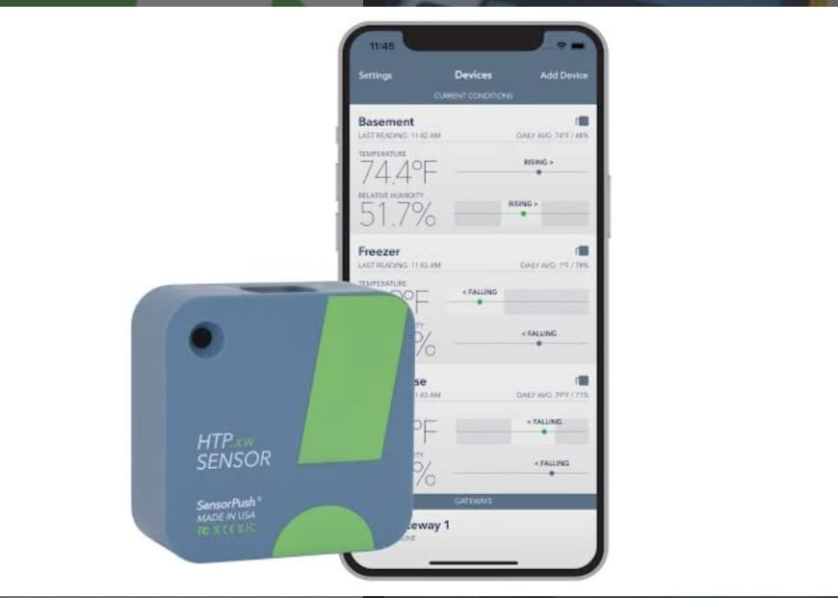

O SensorPush é um sistema de monitoramento de temperatura, umidade e pressão que utiliza sensores sem fio para coletar dados e um aplicativo móvel para exibir e analisar esses dados. Aqui estão algumas das principais funcionalidades e aplicações do SensorPush. O SensorPush tem várias aplicações, desde o monitoramento doméstico para garantir o conforto e a saúde da família até o monitoramento em ambientes comerciais ou industriais para garantir condições ideais de armazenamento ou produção. Ele pode ser usado em residências, escritórios, laboratórios, salas de servidores, armazéns, entre outros lugares onde o controle da temperatura, umidade e temperatura é importante.

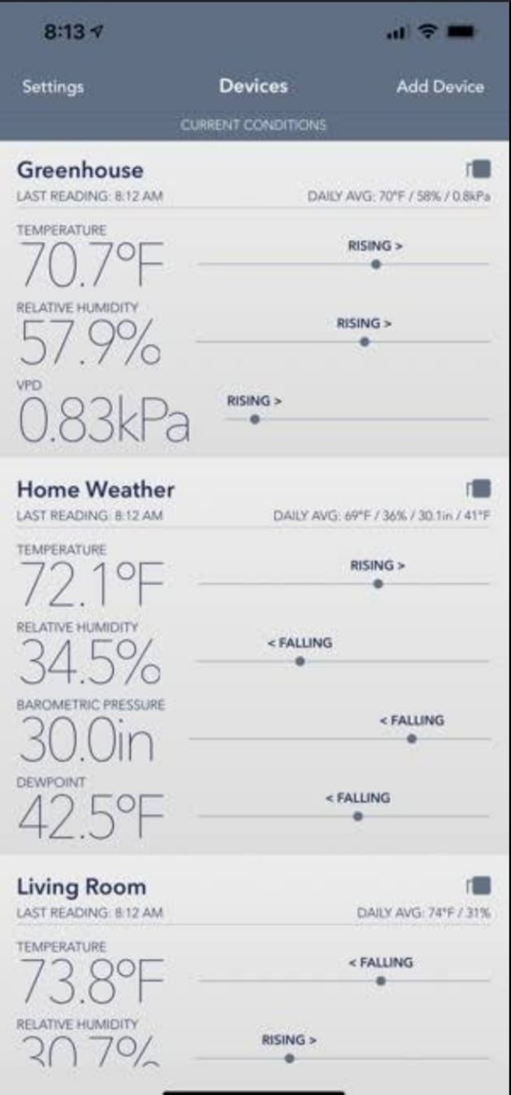

<Os sensores do SensorPush são compactos e podem ser colocados em diferentes locais para monitorar a temperatura, umidade e pressão do ambiente. Eles se conectam ao aplicativo móvel por meio de Bluetooth>

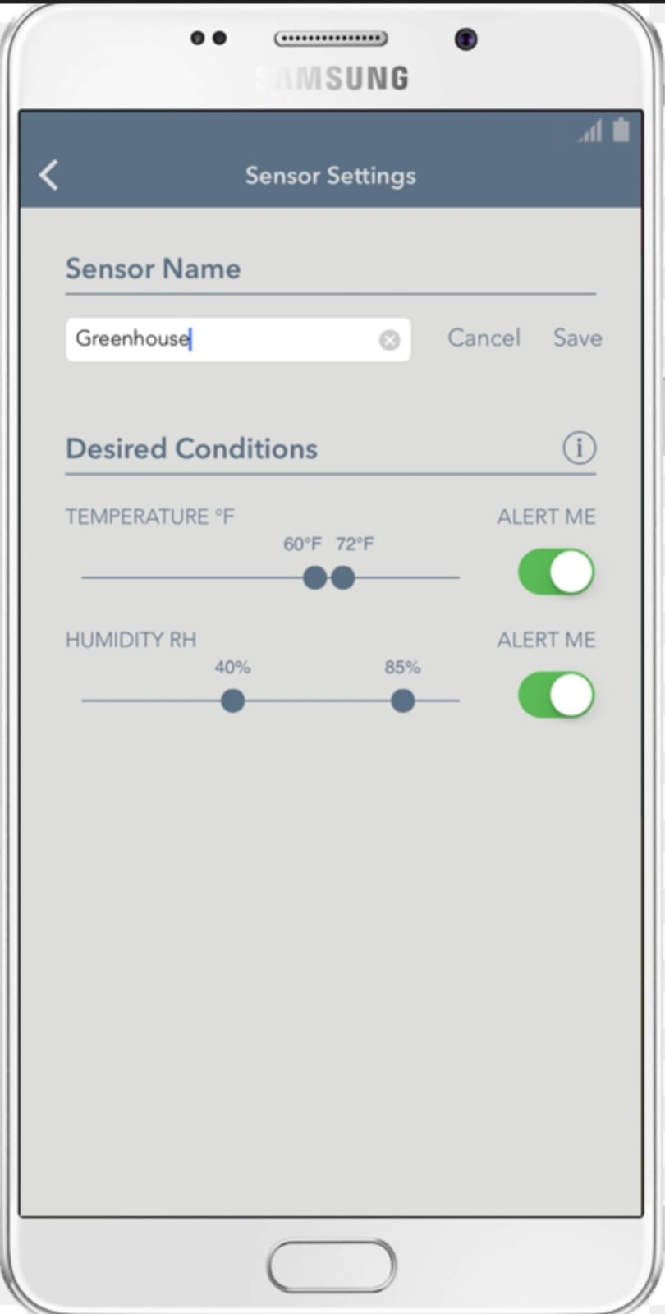

<Parte de cadastro do local onde vai ser analisado as condições climáticas, receber notificações em tempo real quando os valores estão fora dos limites definidos>

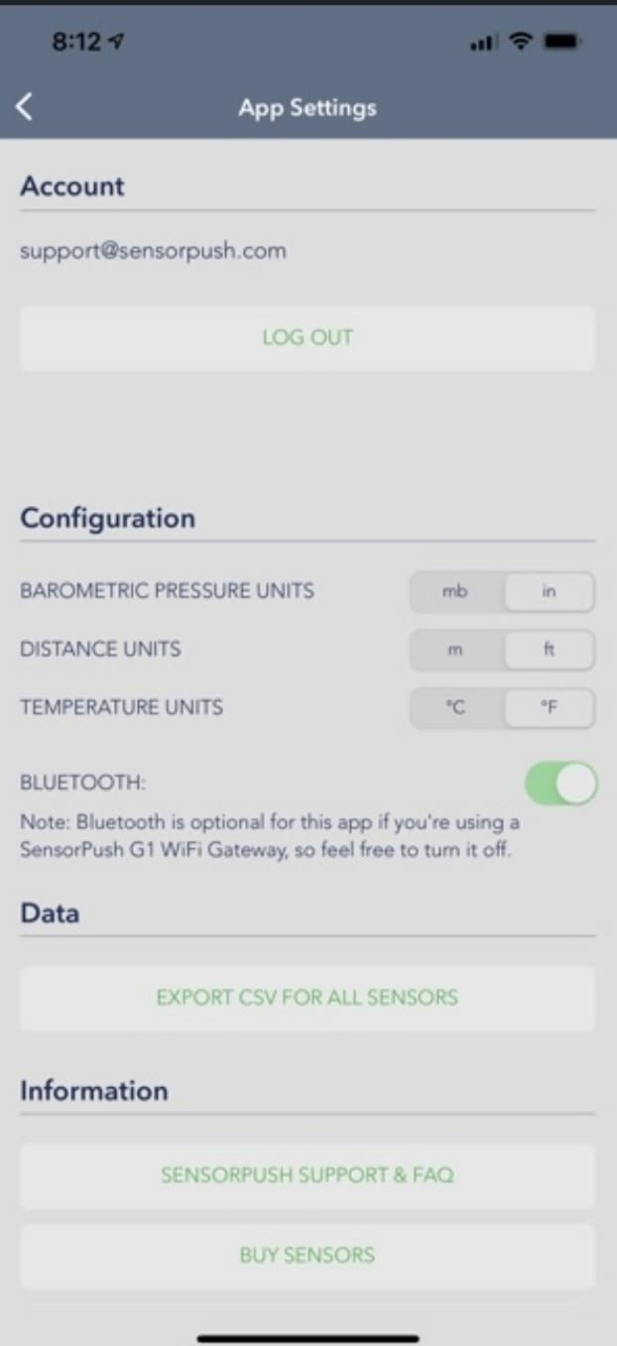

<Área de configurações dos sensores>

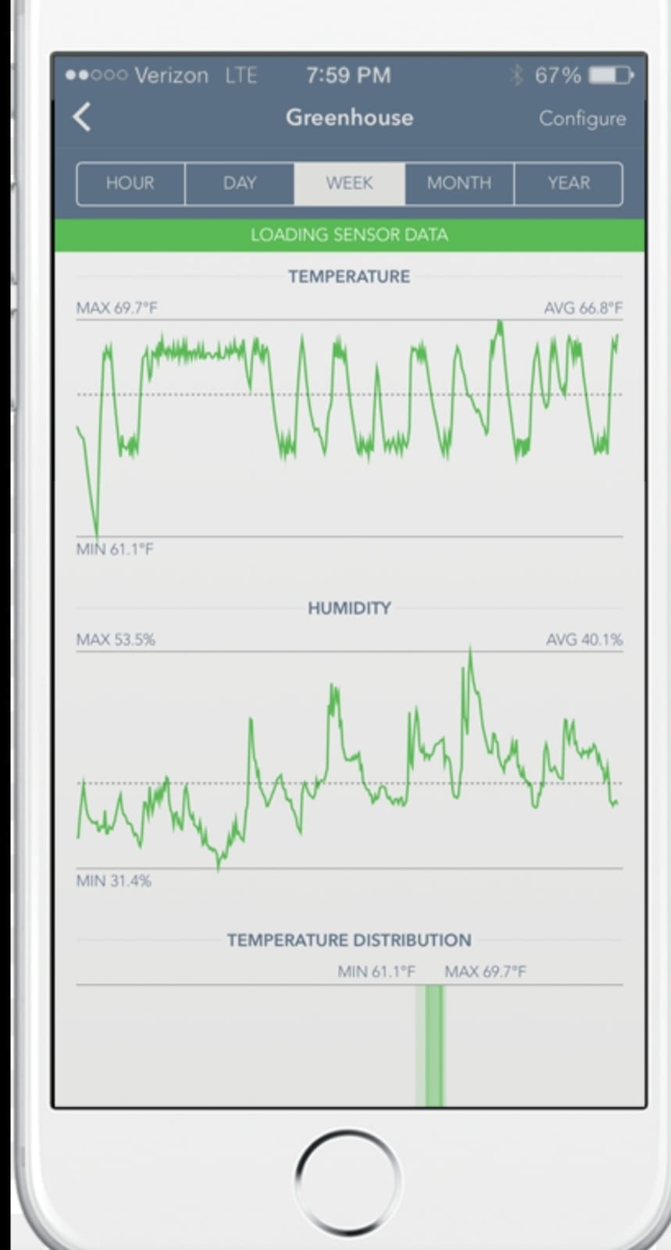

<Armazena os dados coletados pelos sensores, permitindo que você visualize o histórico de temperatura e umidade ao longo do tempo e identifique padrões ou tendências>

# Descrição sucinta da solução (Sistema a ser desenvolvido)

Será modelado e implementado uma aplicação para fazer o controle de temperatura dos laboratórios do CEFET-mg, a partir do uso de arduinos e sensores, que medem a temperatura em horários específicos do dia, para que não haja sobrecarga. O público alvo se constitui do corpo docente e discente da escola com acesso a dispositivos móveis, que podem acessar o aplicativo e requisitar os dados a fim de visualizar a temperatura naquele momento. Haverá cadastro de usuários e laboratórios, podendo ser cadastrados alunos e servidores em geral, os servidores serão responsáveis por receber alertas de excedência de temperatura, além de ter a possibilidade de adicionarem novos ambientes para a verificação do clima, enquanto os alunos terão acesso somente aos dados de ambientes já registrados. Os dados serão armazenados na nuvem e em um cartão de memória para futuro cálculo de média (diária, semanal e mensal). Quando a temperatura exceder o limite proposto o servidor responsável será notificado. A interface do aplicativo será simples e composta por 4 páginas, a de inicio com uma seleção para a escolha do laboratório desejado, uma página por laboratório cadastrado (3 no caso proposto) contendo os dados mais recentes coletados, a opção de requisitar os dados no momento específico e as médias e maior temperatura diária, semanal e mensal.

No Brasil não existem sistemas semelhantes que sejam específicos para ambientes fechados, sendo assim, o Climate Control se torna necessário para fazer um controle satisfatório das temperaturas ocorridas nesses locais.

# Diagrama de Casos de Uso

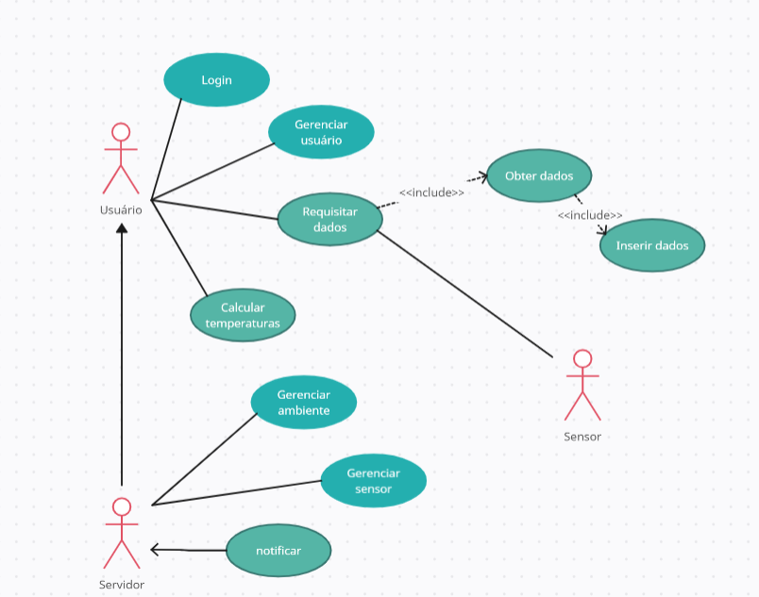



# Descrição dos Casos de uso

<Faça uma descrição sucinta dos casos de uso>.

Legenda

| * | Caso de uso a ser implementado na primeira versão funcional da aplicação. |
| --- | --- |
| ** | Caso de uso a ser implementado incrementalmente, no decorrer da disciplina, se der tempo. |
| *** | Caso de uso previsto para ser implementado após o término da disciplina. |

| **UC-001\*** | **Login** |
| --- | --- |

O acesso ao sistema não tem restrição, o login sendo assim permitido para qualquer um que tenha uma conta e queira entrar no Climate Control. Os usuários devem realizar Login para usar o sistema. Dados necessários para Login: e-mail e senha, previamente cadastrados.

| **UC-002\*** | **<Gerenciar usuário>** |
| --- | --- |

Cadastro, Consulta, Atualização dos dados. O usuário administrador tem acesso a todas as funcionalidades do sistema, inclusive ter acesso ao gerenciamento de outros atores, não só o de outros usuários . Um usuário padrão, consegue visualizar os dados dos sensores em cada ambiente disponível na interface, além de verificar as estatísticas elaboradas referente a esses dados.

| **UC-003\*** | **<Gerenciar sensor>** |
| --- | --- |

Cadastro, Consulta, Atualização dos dados e alteração de status dos sensores. O usuário administrador pode inserir os sensores no sistema à medida que eles forem instalados em outros ambientes, salas ou laboratórios. Cada sensor, respectivo de cada ambiente vai fazer a leitura dos dados do clima onde está alocado. O administrador poderá desabilitar o sensor de determinado ambiente quando não quiser receber mais dados referentes a ele, e habilitar quando assim quiser.

| **UC-004\*** | **<Gerenciar ambiente>** |
| --- | --- |

Cadastro, Consulta, Atualização dos dados e alteração de status dos ambientes. O usuário administrador pode inserir novos ambientes no sistema à medida que for necessário. O ambiente diz respeito a qualquer local onde algum sensor, previamente cadastrado, estará presente para medir a temperatura. O administrador poderá desabilitar o ambiente quando não quiser receber mais dados referentes a ele, e habilitar quando assim quiser.

| **UC-005\*** | **<Requisitar dados>** |
| --- | --- |

Depois de o usuário selecionar o ambiente que ele quer, vai poder requisitar os dados atualizados do clima no ambiente selecionado, fazendo uma requisição para o sensor realizar a leitura dos dados e a inserção na interface, economizando assim espaço para mais dados, já que o sensor não vai fazer leitura de dados a todo momento.

| **UC-006\*** | **<Calcular temperaturas>** |
| --- | --- |

Faz um levantamento de estatísticas relacionadas aos dados coletados pelos sensores alocados em seus respectivos ambientes, podendo fazer uma média de temperatura na semana, máximo e mínimo, entre outros.

| **UC-007\*** | **<Notificar>** |
| --- | --- |

Quando os sensores identificarem uma temperatura que é considerada prejudicial a saúde dos alunos e professores ou ruim para os equipamentos utilizados nos laboratórios, uma mensagem será enviada para uma autoridade, podendo ser o professor ou alguém da coordenação, para que a atividade que estivesse sendo realizada possa ser cancelada, ou para que orientações sejam dadas para aliviar o clima do ambiente, como abrir as janelas, ligar ventiladores ou ar condicionados.

# Modelo de Dados Persistentes

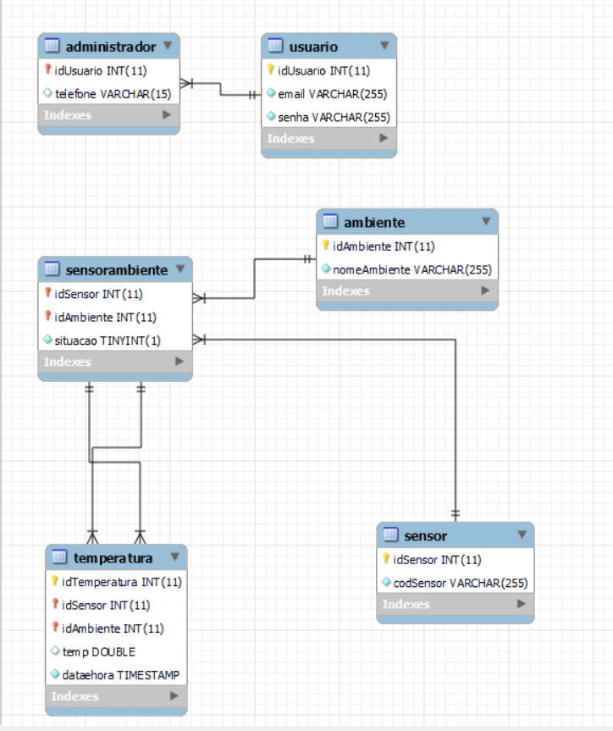



# Protótipos de interface

<Coloque aqui os protótipos de tela do sistema>.

Observações para a elaboração dos Protótipos de Tela:

* Os dados constantes devem manter coerência com:
  + a descrição do contexto:
  + com o DCU (Geralmente tem uma ou mais telas para a realização de cada caso de uso),
  + com a descrição de Casos de Uso (todos os dados indicados nas descrições dos casos de uso devem constar nas respectivas telas relativas ao Caso de uso),
  + com o Modelo de Dados Persistentes (todos os campos indicados na interface devem constar no Modelo de Dados Persistentes. Se houver dados que aparecem nos protótipos de interface E são mantidos por sistemas externos, essa informação deve estar explícita na seção que apresenta o Modelo de Dados Persistentes).
* Apresente o ID e nome dos protótipos apresentados.
* Os protótipos do sistema a serem colocados nesta seção podem ser gerados por programação, ou por ferramentas de prototipação como Figma, Adobe XD, Pencil, etc., ou desenhados à mão>

| **PT-001** | **Página de Login** |
| --- | --- |

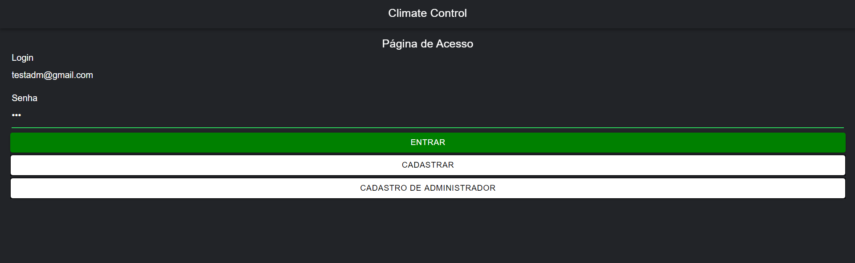

| **PT-002** | **Cadastro de Usuário Comum** |
| --- | --- |

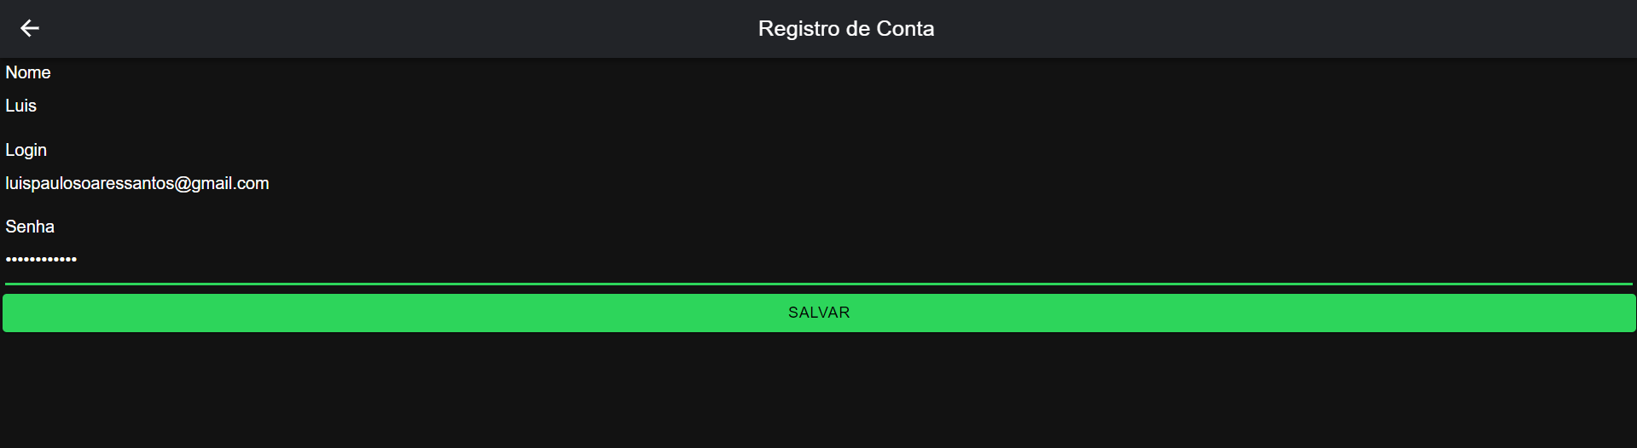

| **PT-003** | **Cadastro de Administrador** |
| --- | --- |

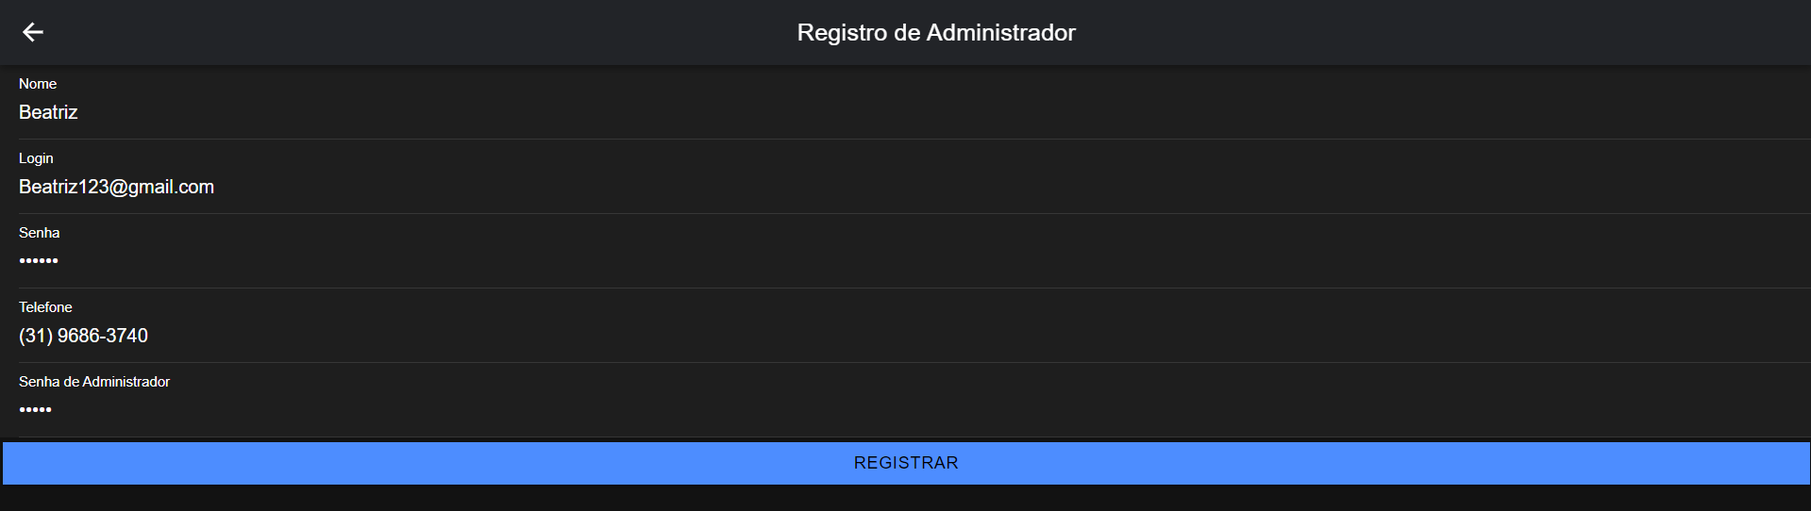

| **PT-004** | **Página Inicial (Usuário Comum)** |
| --- | --- |

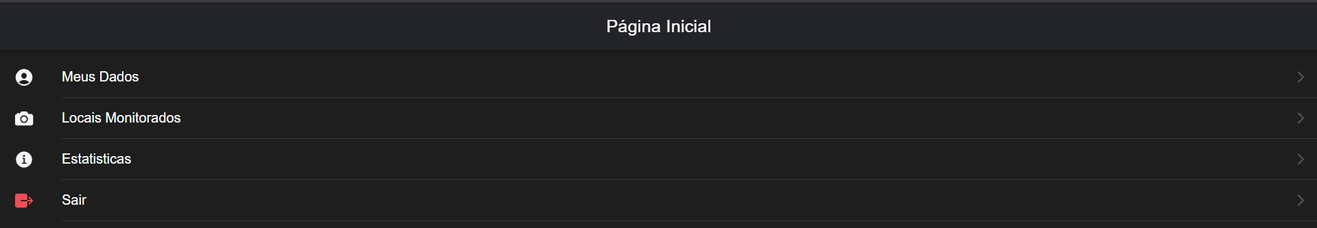

| **PT-005** | **Meus Dados (Usuário Comum)** |
| --- | --- |

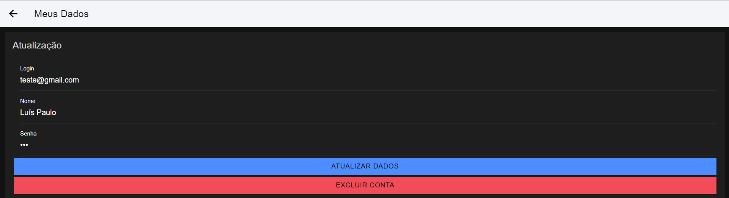

| **PT-006** | **Locais Monitorados (Usuário Comum)** |
| --- | --- |

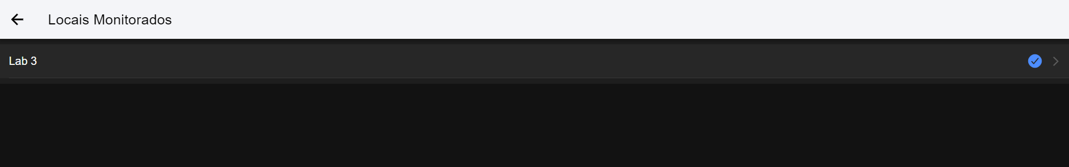

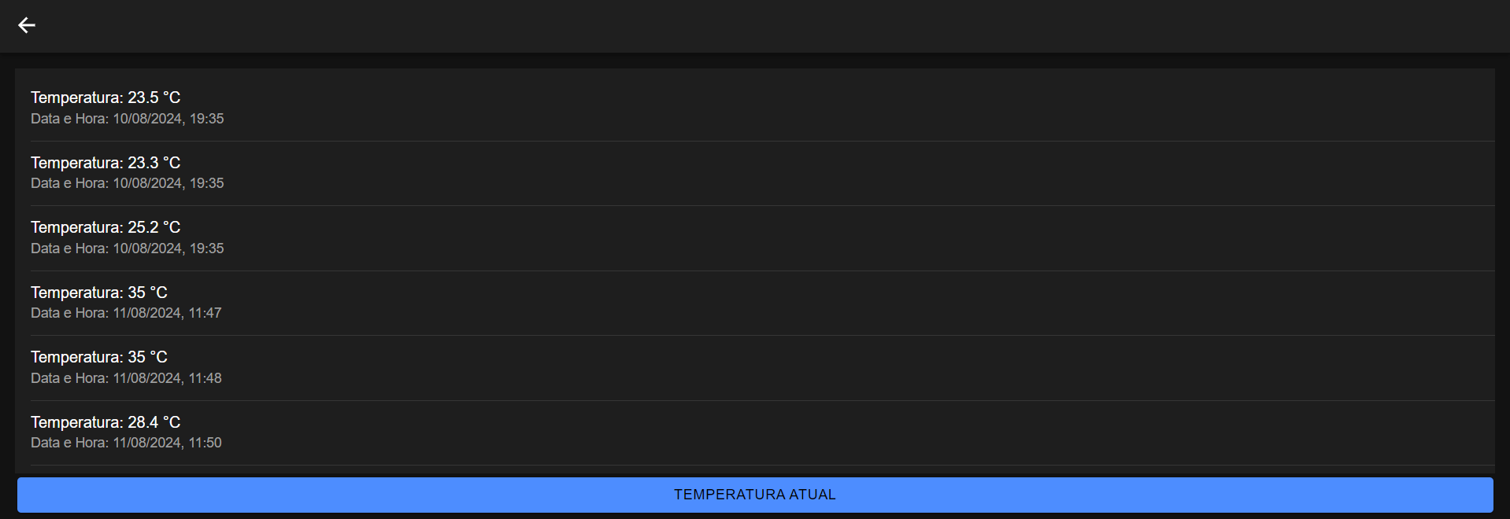

| **PT-007** | **Página Inicial (Administrador)** |
| --- | --- |

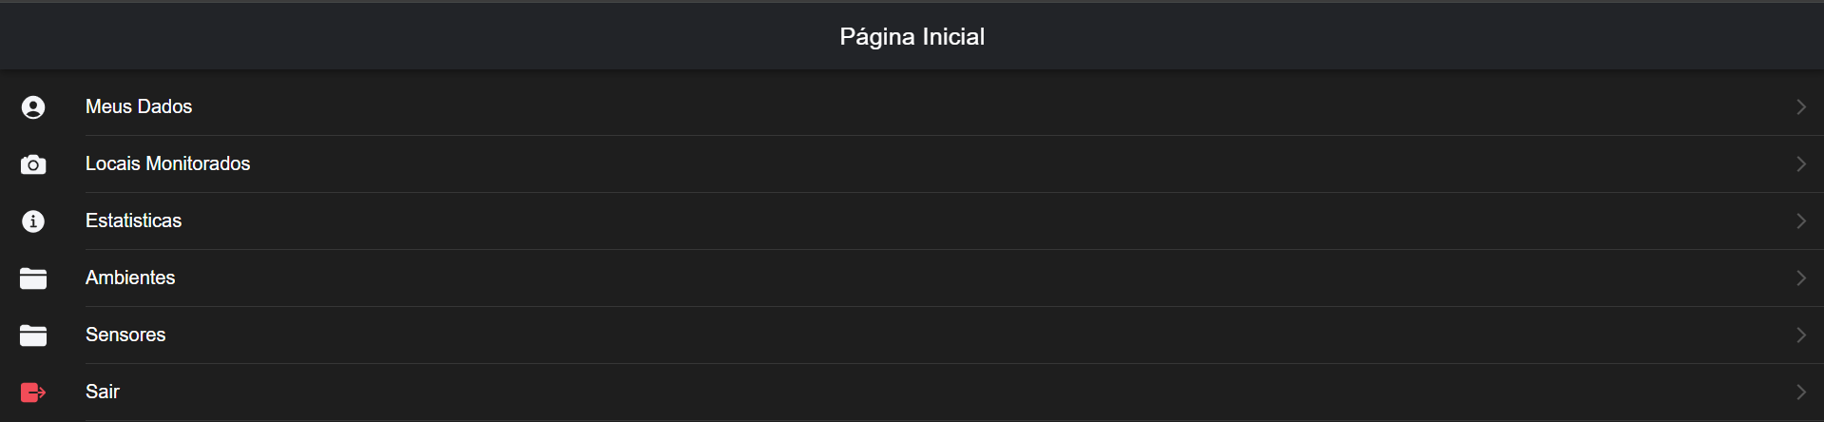

| **PT-008** | **Meus Dados (Administrador)** |
| --- | --- |

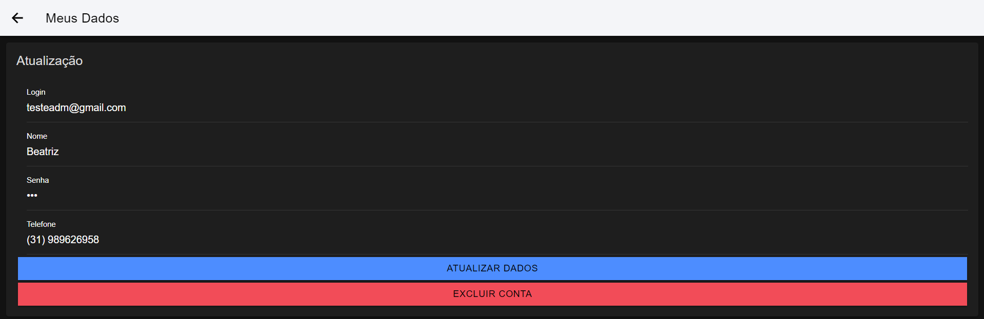

| **PT-009** | **Sensores / Exclusão de Cadastro de Sensores** |
| --- | --- |

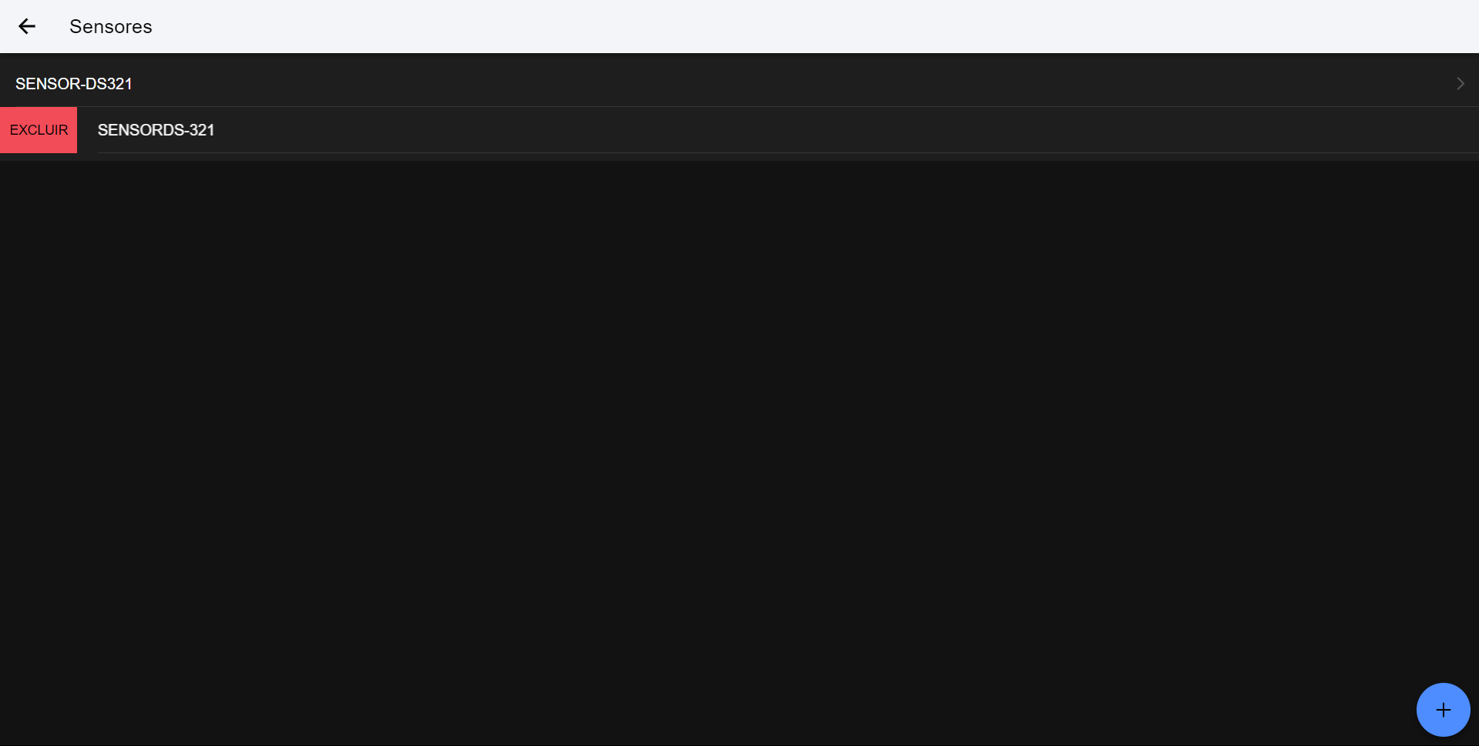

| **PT-010** | **Cadastro de Sensores/ Alteração de Cadastro de Sensores** |
| --- | --- |

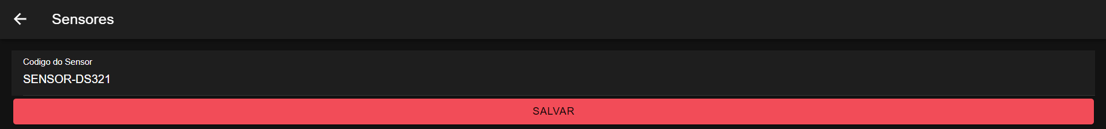

| **PT-011** | **Ambientes/ Exclusão de Cadastro de Ambientes** |
| --- | --- |

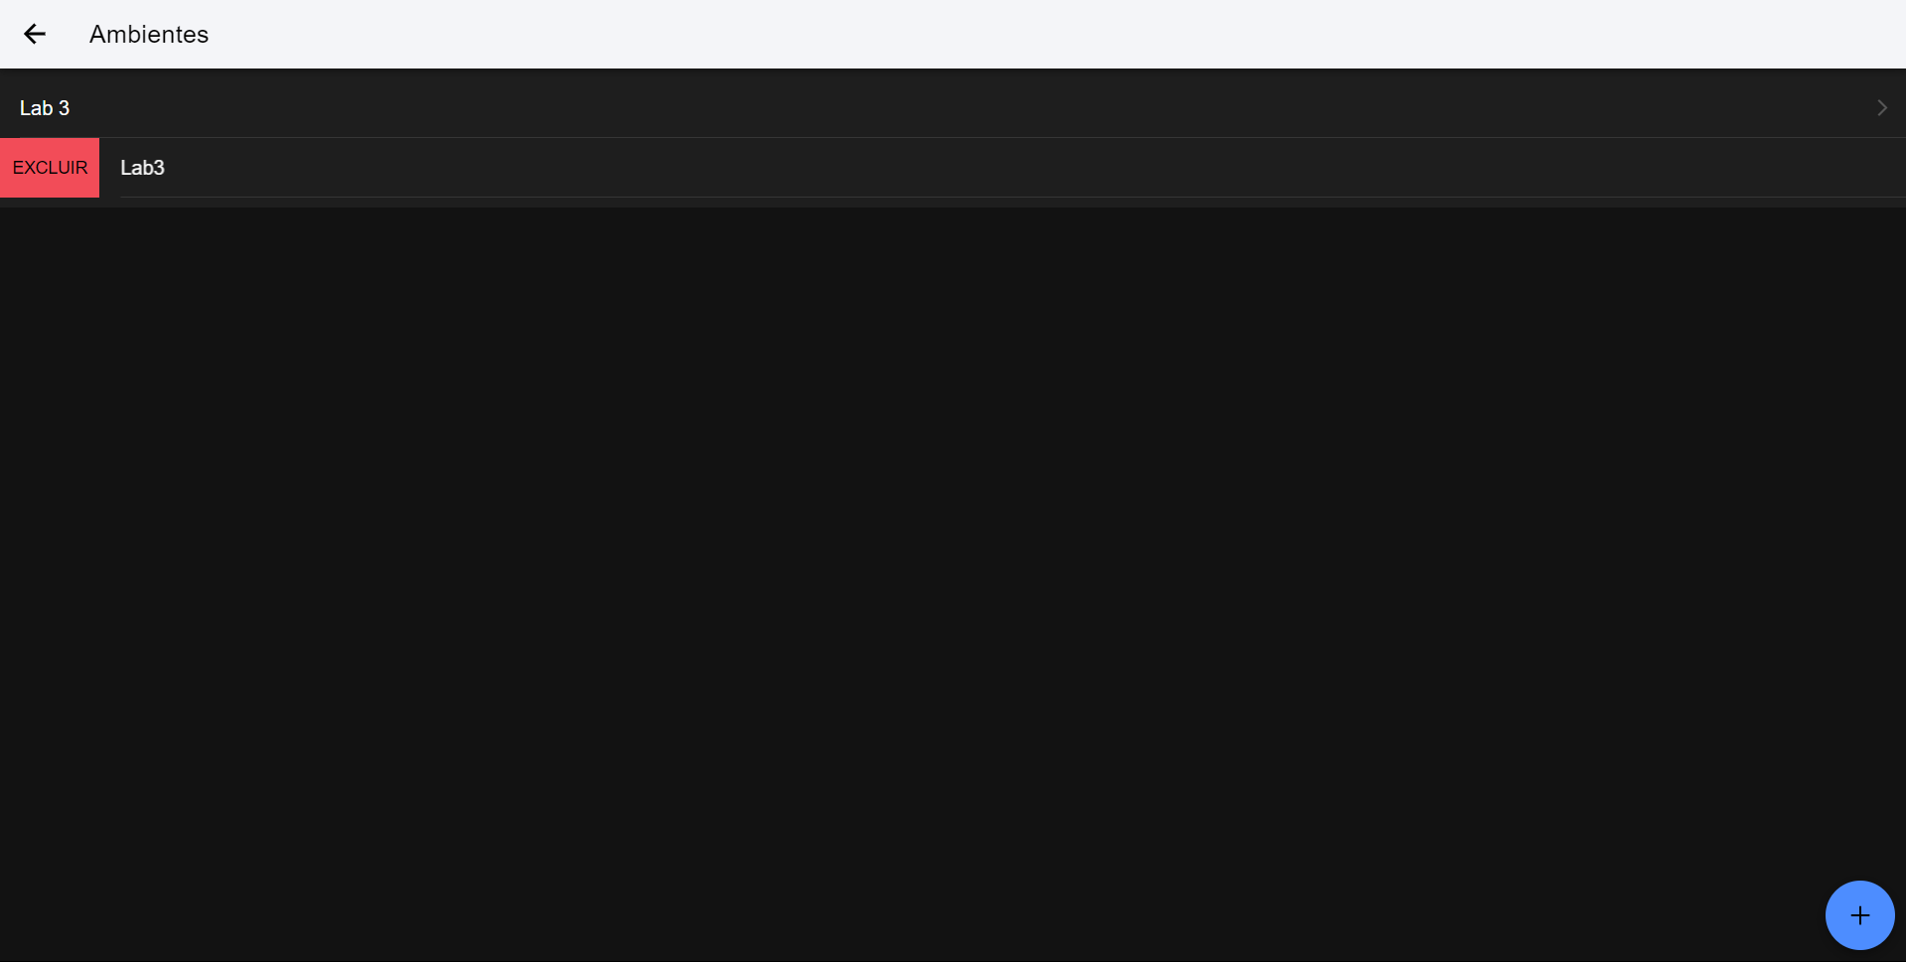

| **PT-012** | **Cadastro de Ambientes/ Alteração de Cadastro de Ambientes** |
| --- | --- |

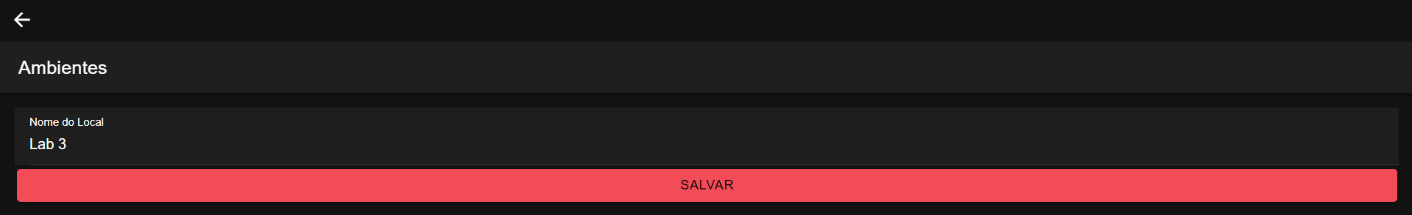

| **PT-013** | **Locais Monitorados (Administrador)** |
| --- | --- |

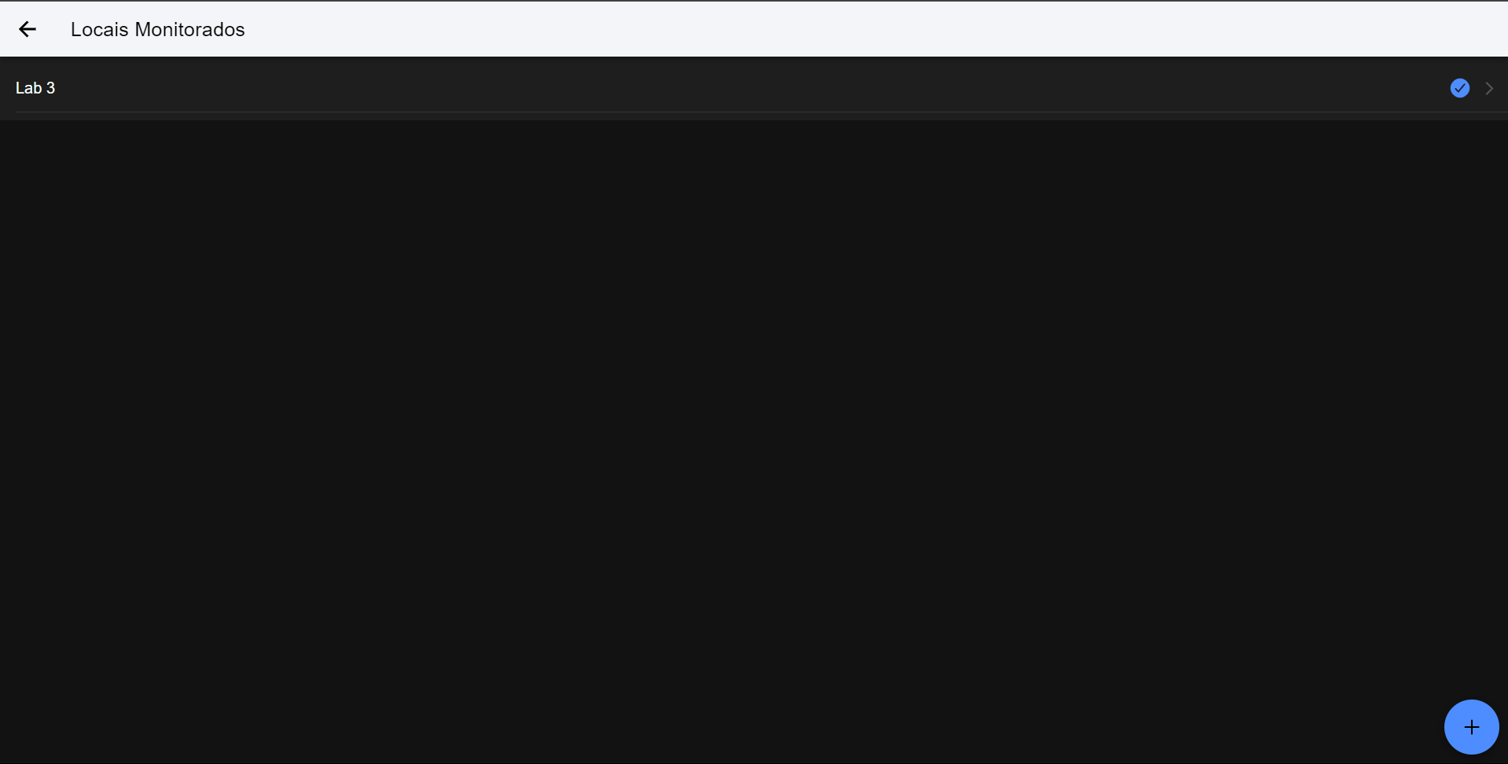

| **PT-014** | **Cadastro Locais Monitorados/ Alteração de Cadastro de Locais Monitorados** |
| --- | --- |

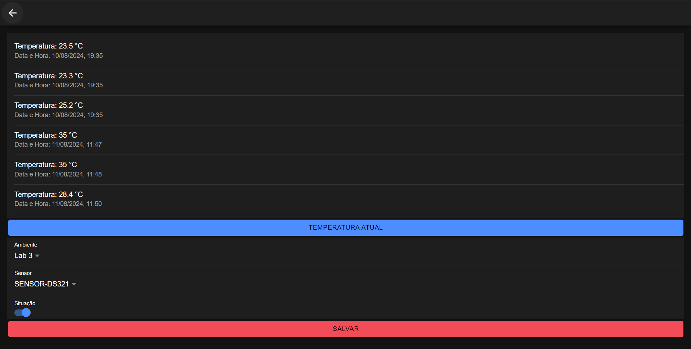

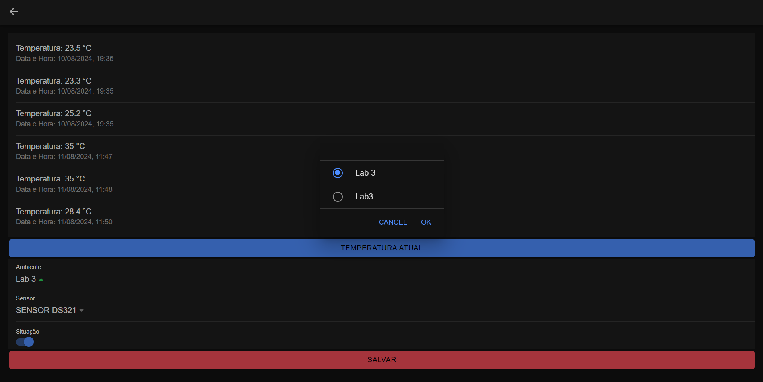

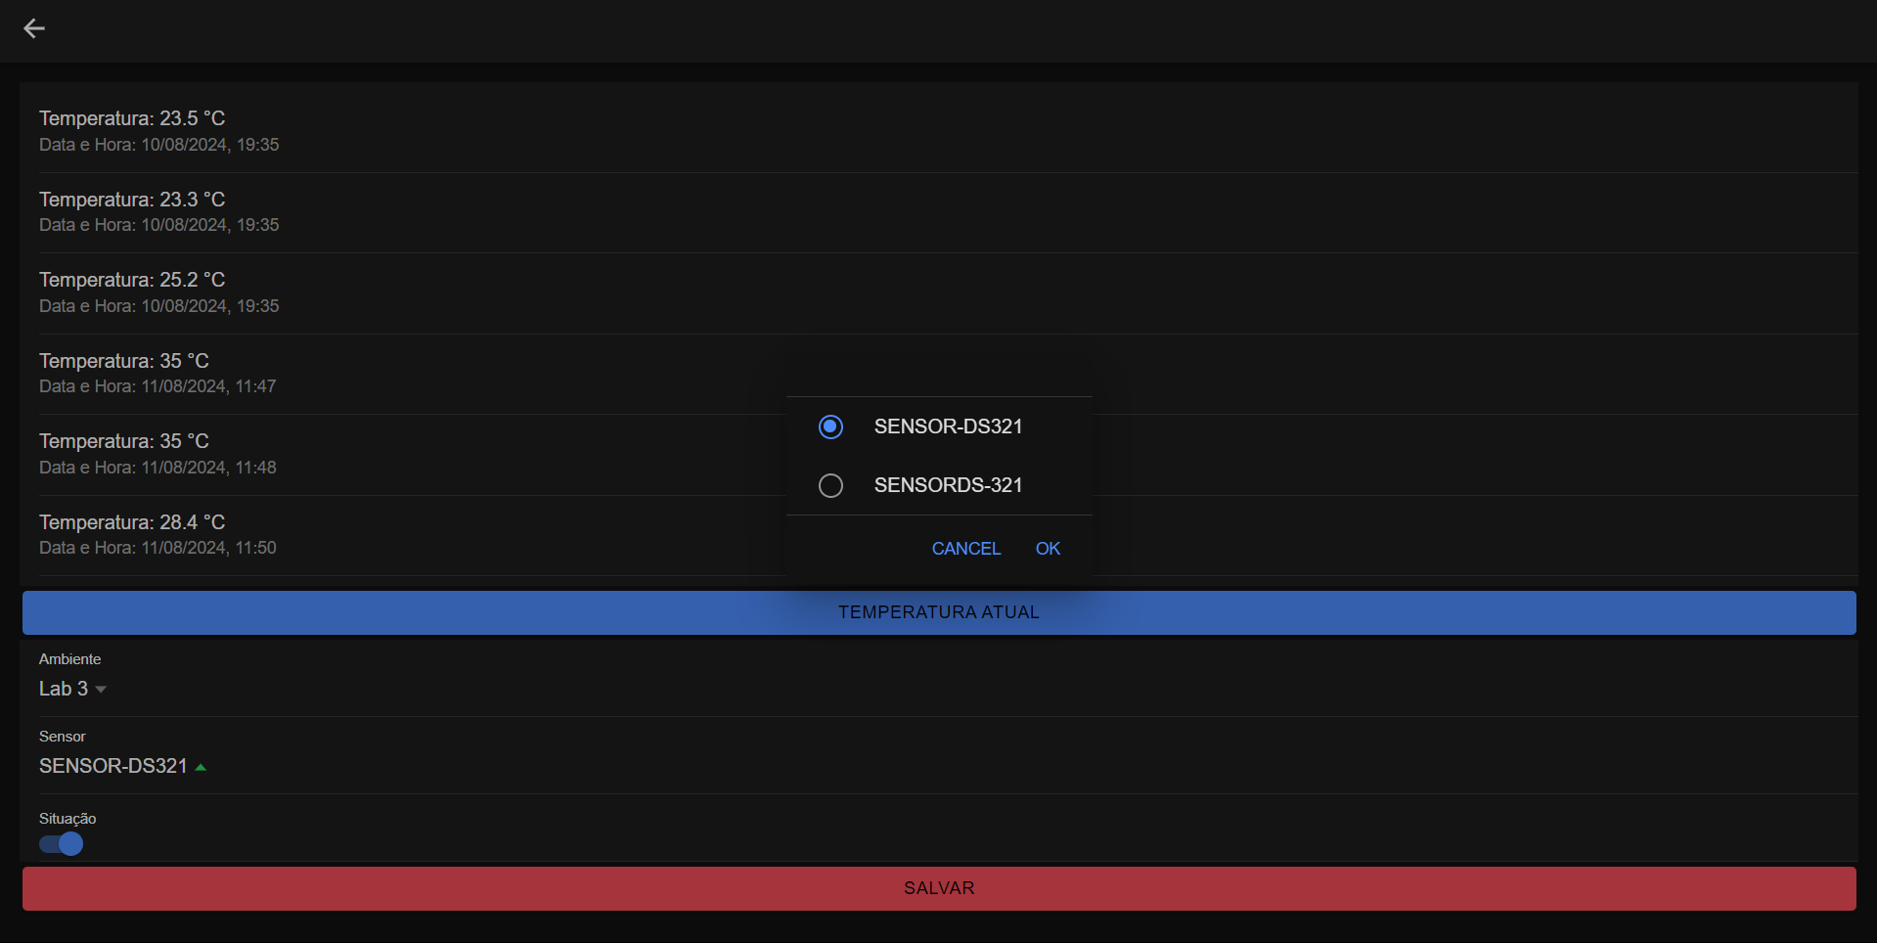

| **PT-015** | **Estatísticas** |
| --- | --- |

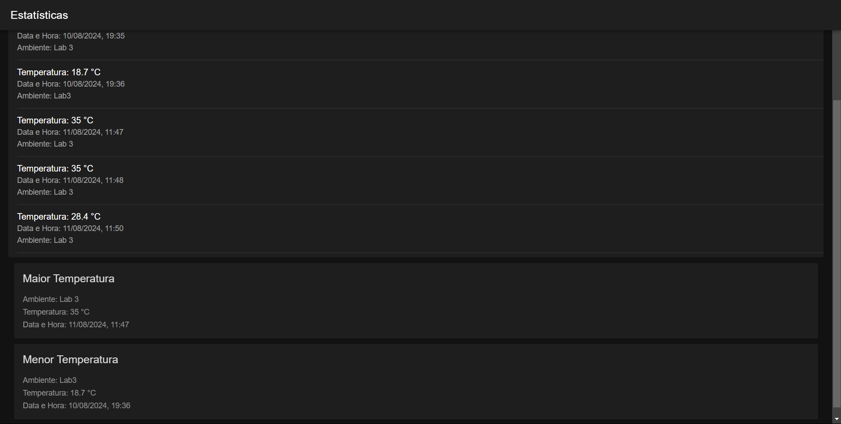

| **PT-016** | **Notificar Valor de Temperatura Elevado** |
| --- | --- |

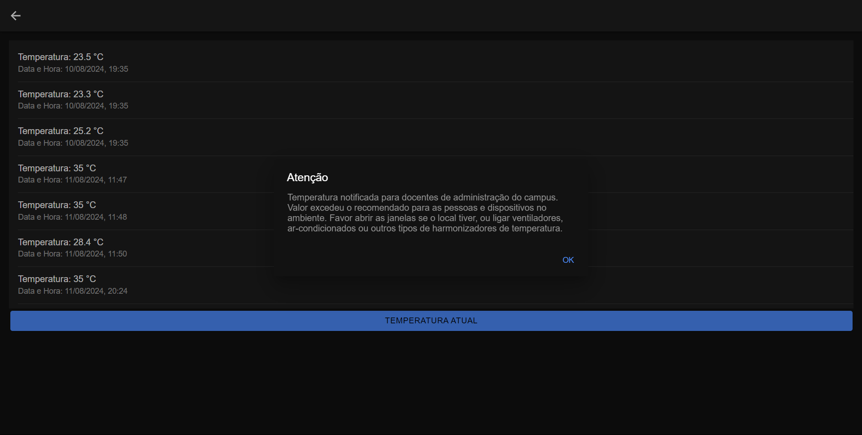

# Repositório(s) do projeto

<Coloque aqui o(s) link(s) para o(s) repositório(s) do projeto, com uma pequena descrição quando necessário>.

Para a documentação do projeto no repositório:

* Crie uma pasta chamada **Docs** na raiz do projeto no computador, coloque dentro dela o arquivo PDF contendo a documentação (este arquivo) dando a ele o seguinte nome **Documentação <nome do projeto>.pdf**. Assim, toda vez que você atualizar a documentação (este arquivo) e fizer download para a pasta Docs e der commit, a documentação estará atualizada no projeto.

1. Planejamento

(A lista abaixo é um exemplo. Atualize a lista de atividades para ficar coerente com o PROJETO da SUA EQUIPE caso nele tenham mais ou menos etapas).

O projeto seguirá as seguintes etapas, distribuídas conforme a abaixo:

**No. Atividade: Tempo Previsto em horas**

1. Pesquisas e definição do escopo do projeto
2. Entrevistas com clientes/empresas/instituições e/ou pesquisa sobre o tema
3. Descrição do contexto
4. Aplicação de técnicas de levantamento de requisitos e design participativo com usuários, e Validação de requisitos com usuários
5. Planejamento do Projeto
6. Especificação dos Requisitos do sistema
7. Análise do Projeto
8. Projeto de dados persistentes (banco de dados)
9. Projeto de Interação/Prototipação de interfaces
10. Criação do repositório para o projeto
11. Implementação dos Cadastros Simples
12. Implementação dos Demais Cadastros
13. Implementação dos Relatórios
14. Implementação dos Login
15. Testes do sistema
16. Disponibilização do sistema (Instalação/Configuração)
17. Treinamento (No mercado é comum estar incluído no desenvolvimento)

Carga horária semanal de dedicação da equipe a projeto: <carga horária> horas

Descrição: <carga horária> horas para reuniões e atividades com a equipe, mais <carga horária> horas para atividades a serem realizadas individualmente por cada membro da equipe. Carga Horária mensal: <carga horária)

(Exemplo: Carga horária semanal de dedicação da equipe ao projeto: 8 horas. Descrição: 2 horas para atividades em conjunto, mais 3 horas para atividades realizadas individualmente por cada membro da equipe. Carga horária mensal: 24 horas).

Cronograma de execução das atividades (atualize os meses da tabela e represente em horas todas as atividades previstas acima. O planejamento deve estar coerente com a carga horária mensal que a equipe vai se dedicar ao projeto: soma das horas da coluna por mês = carga horária de dedicação mensal ao projeto).

| Atividade\Mês | Fev | Mar | Abr | Jun | Jul | Ago | Set | Out | Nov |
| --- | --- | --- | --- | --- | --- | --- | --- | --- | --- |
| 1 | 16 |  |  |  |  |  |  |  |  |
| 2 | 6 |  |  |  |  |  |  |  |  |
| 3 | 2 | 2 |  |  |  |  |  |  |  |
| 4 |  | 4 | 4 | 4 |  | 4 | 2 |  |  |
| 5 |  | 2 |  |  |  |  |  |  |  |
| 6 |  | 16 | 2 | 2 |  |  |  |  |  |
| 7 |  |  | 10 | 6 |  |  |  |  |  |
| 8 |  |  |  |  |  |  |  |  |  |
| 9 |  |  |  |  |  |  |  |  |  |
| 10 |  |  |  |  |  |  |  |  |  |
| 11 |  |  |  |  |  |  |  |  |  |
| 12 |  |  |  |  |  |  |  |  |  |
| 13 |  |  |  |  |  |  |  |  |  |
| 14 |  |  |  |  |  |  |  |  |  |
| 15 |  |  |  |  |  |  | 4 | 4 | 4 |